Тульская область
Муниципальное образование Пронское Кимовского района
Администрация

Постановление
от 28 июня 2013г. | № 75

Об определении границ прилегающей к МКОУ Дудкинская средняя общеобразовательная школа д. Дудкино, на которой не допускается розничная продажа алкогольной продукции

В соответствии с постановлением Правительства Российской Федерации от 27 декабря 2012 года № 1425 «Об определении органами государственной власти субъектов Российской федерации мест массового скопления граждан и мест нахождения источников повышенной опасности, в которых не допускается розничная продажа алкогольной продукции, а также определении органами местного самоуправления границ прилегающих к некоторым организациям и объектам территорий, на которых не допускается розничная продажа алкогольной продукции», на основании Устава муниципального образования Пронское Кимовского района, Администрация муниципального образования Пронское Кимовского района постановляет:
1. Определить границы территории, прилегающей к МКОУ Дудкинская средняя общеобразовательная школа д. Дудкино, на которой не допускается розничная продажа алкогольной продукции (приложение № 1).
2. Инвентаризационная документация, подтверждающая наличие обособленной территории и расположение входа(ов) на нее приведена в приложении № 2.
3. Консультанту (Слесаревой Ю.Р.) обнародовать постановление в местах установленных для обнародования решением Собрания депутатов муниципального образования Пронское Кимовского района от 28.01.2010 № 14-59 «Об утверждении Порядка официального опубликования (обнародования) муниципальных правовых актов муниципального образования Пронское Кимовского района».
4. Контроль за исполнением постановления оставляю за собой.
5. Постановление вступает в силу со дня обнародования.

Глава муниципального образования Пронское Кимовского района | Г.В.Винокурова

Приложение № 1
к постановлению Администрации
муниципального образования
Пронское Кимовского района
от 28.06.2013 года № 75
Схема границ территории, прилегающей к МКОУ Дудкинская средняя общеобразовательная школа д. Дудкино, на которой не допускается розничная продажа алкогольной продукции

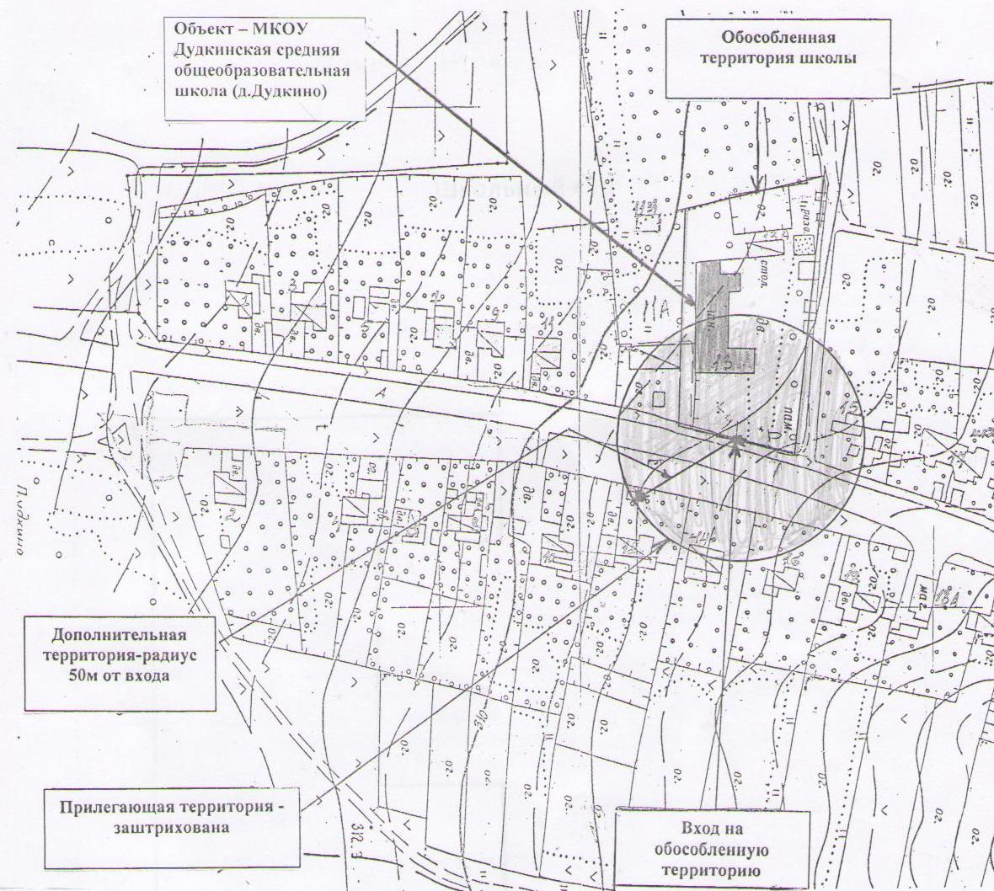

Глава муниципального образования Пронское Кимовского района | Г.В.Винокурова

Приложение № 2
к постановлению Администрации
муниципального образования
Пронское Кимовского района
от 28.06.2013 года № 75

План строения МКОУ Дудкинская средняя общеобразовательная школа д. Дудкино

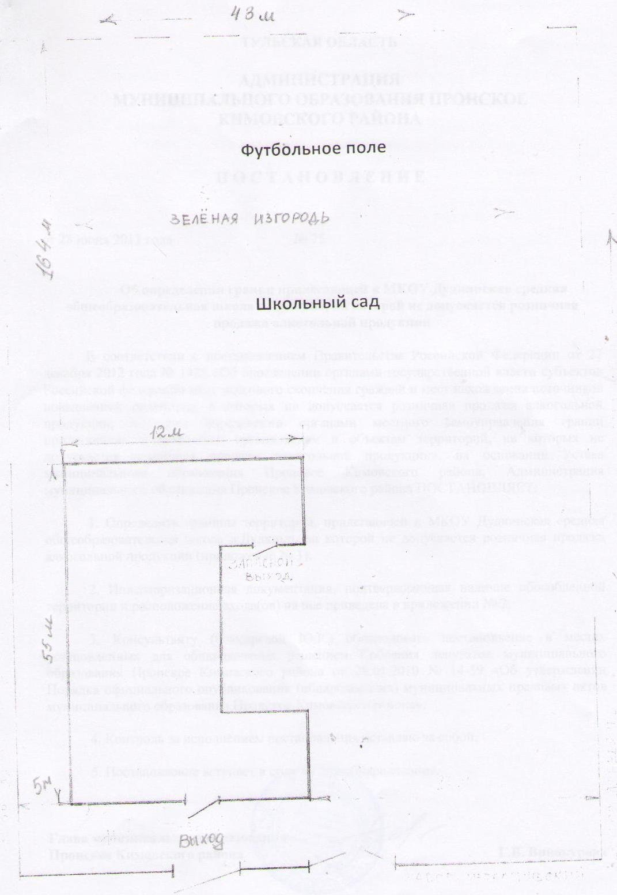

Глава муниципального образования Пронское Кимовского района | Г.В.Винокурова

